**《阻碍之星》系列科幻小说**

***THE HINDER STARS series***

**作者简介：**

**C·J·彻里（C.J. Cherryh）**因其对科幻与奇幻文学的贡献，已被美国科幻与奇幻作家协会（SFWA）任命为第32任达蒙骑士团团长（the 32nd Damon Knight Grand Master）。

C·J·彻里跻身于一群备受尊敬的前任获奖者之列。这项崇高荣誉已经授予科/奇幻领域中的一些伟大作家，其中包括罗伯特·A·海莱因（Robert A. Heinlein）、亚瑟·C·克拉克、艾萨克·阿西莫夫（Isaac Asimov）、雷·布莱伯利（Ray Bradbury）、厄休拉·勒吉恩（Ursula K. Le Guin）等。

C·J·彻里曾荣获1977年的约翰·W·坎贝尔最佳新作家奖（John W. Campbell Award for Best New Writer），并三次荣获雨果奖（Hugo Awards），其中包括*Cyteen*和《深潜站》（*Downbelow Station*）荣获的最佳小说奖。她还写了*The Faded Sun*系列、*Chanur*系列和长期畅销的《外来者》（*Foreigner*）系列[其中的第16册《跟踪者》（*Tracker*）将于2016年4月由DAW公司出版]。

请点击参阅美国科幻与奇幻作家协会发布的网站新闻：

<http://www.sfwa.org/2016/02/35732/>

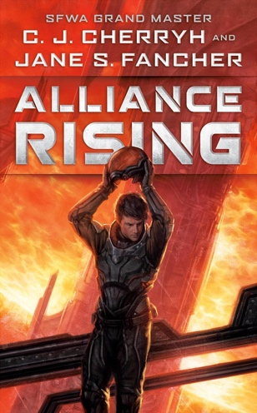**中文书名：《联盟崛起》**

**英文书名：****ALLIANCE RISING**

**作 者：****C. J. Cherryh, Jane S. Fancher**

**出 版 社：DAW**

**代理公司：Greenburger/ANA/Conor**

**页 数：432页**

**出版时间：2020年11月**

**代理地区：中国大陆、台湾**

**审读资料：电子稿**

**类 型：科幻小说**

**内容简介：**

美国科幻作家协会大师彻里（Cherryh）重返雨果奖获奖作品《联盟——联邦》（*Alliance-Union*）宇宙，为她影响深远的科幻传奇再添一部惊心动魄的作品。

多年来，“阻碍之星”（the Hinder Stars）的空间站——那些最靠近索尔星（Sol）的古老空间站——一直落后于“彼岸”（the Beyond）的巨型空间站，如佩尔星（Pell）和赛亭星（Cyteen）。阿尔法站（Alpha）收到消息，一艘没有标识的飞船正在向它驶来，新的机遇和恐惧随之而来。阿尔法站的居民们焦急地等待着有关外来者的消息，每个人都对这艘飞船及其来历有着自己的怀疑。

罗斯（Ross）和法伦（Fallon）是戈尔韦号（Galway）的船员，他们认为这艘身份不明的飞船属于佩尔星，是来调查停靠在阿尔法站的另一艘巨型飞船——“人权号”（The Rights of Man）的。虽然“人权号”隶属于地球公司（the Earth Company），但它并不完善——其真正目的也被蒙上了一层神秘的面纱。

詹姆斯·罗伯特·内哈特（James Robert Neihart）是“有尽之尽号”（Finity's End）的船长——“有尽之尽号”是一艘巨大的超光速飞船，由墨礼钦特家族（the Merchanter Families）驾驶——他听说过关于“人权号”的传闻，并对它的设计和目的感到好奇，尤其是现在索尔星正在努力与更远的恒星比肩。现在，停靠在阿尔法站，他必须让船员们相信，“人权号”的意义远不止于此。

因为，“人权号”诞生背后的原因，以及它的真正计划，可能会改变一切——不仅是索尔星，还有阻碍之星和宇宙本身。

**媒体评价：**

“彻里和范彻（Fancher）将这部优秀作品的基础建立在他们笔下的人物面对不确定的未来必须做出的艰难抉择上。经济和社会政治与太空战一样引人入胜，为《联盟——联邦》的传奇故事增色不少。”

----《出版者周刊》

“美国科幻作家协会大师C. J. 彻里和简 S. 范彻（Jane S. Fancher）强强联手，为彻里广阔的《联盟——联邦》宇宙再添精彩作品。”

----《柯克斯评论》

“和彻里的其他小说一样，《联盟崛起》展现了对组织和官僚机构、制度和社会的关注，以及这些更广泛的背景如何塑造在其中活动的人（野心勃勃或心满意足、善意或恶意）……彻里和范彻运用了人类学的视角。”

----Tor.com

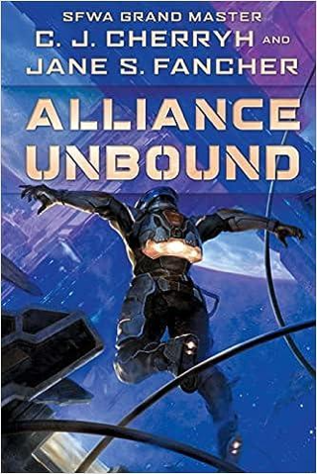

**中文书名：《联盟无界》**

**英文书名：****ALLIANCE UNBOUND**

**作 者：C.J. Cherryh, Jane S. Fancher**

**出 版 社：DAW**

**代理公司：Greenburger/ANA/Conor**

**页 数：352页**

**出版时间：2024年10月**

**代理地区：中国大陆、台湾**

**审读资料：电子稿**

**类 型：科幻小说**

**内容简介：**

《阻碍之星》系列的第二部小说以屡获雨果奖的《联盟——联邦》宇宙为背景，讲述了一场星际企业冲突。

《联盟无界》（*ALLIANCE UNBOUND*）是一部发人深省的科幻小说，文笔巧妙，人物复杂，敏锐地审视了人类星际旅行中面临的技术和社会政治挑战。

赛亭星开启了超光速旅行，它将这项技术免费提供给任何能够到达的飞船；借助这项技术，它提供了跳跃点和质量点地图，使星际飞船能够安全地在超空间中航行。

然而，跳跃点地图只限于通往阿尔法站的路线——因此，索尔星、地球和地球公司被排除在外，而地球公司通往星际的大门就是阿尔法站。赛亭星很清楚自己正在如何运用这份天赋。索尔星和地球公司仍然可以一如既往地使用亚光速推进飞船到达阿尔法站，但索尔星和地球公司在“彼岸”不再拥有任何权力。

但是，索尔星打算尽一切可能夺回其对恒星站的控制权，并阻止赛亭星肆无忌惮的扩张。为此，他们不惜让阿尔法站陷入饥荒，集中力量建造一艘能够运载军事力量的巨大超光速飞船。

**感谢您的阅读！**

**请将反馈信息发至：版权负责人**

**Email**：[**Rights@nurnberg.com.cn**](mailto:Rights@nurnberg.com.cn)

安德鲁·纳伯格联合国际有限公司北京代表处

北京市海淀区中关村大街甲59号中国人民大学文化大厦1705室, 邮编：100872

电话：010-82504106, 传真：010-82504200

公司网址：[http://www.nurnberg.com.cn](http://www.nurnberg.com.cn/)

书目下载：<http://www.nurnberg.com.cn/booklist_zh/list.aspx>

书讯浏览：<http://www.nurnberg.com.cn/book/book.aspx>

视频推荐：<http://www.nurnberg.com.cn/video/video.aspx>

豆瓣小站：<http://site.douban.com/110577/>

新浪微博：[安德鲁纳伯格公司的微博_微博 (weibo.com)](https://weibo.com/1877653117/profile?topnav=1&wvr=6)

微信订阅号：ANABJ2002

